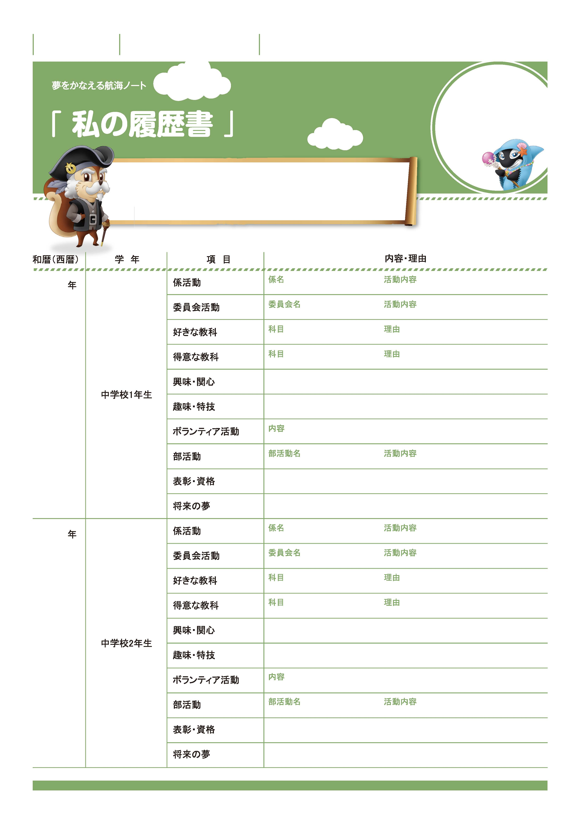

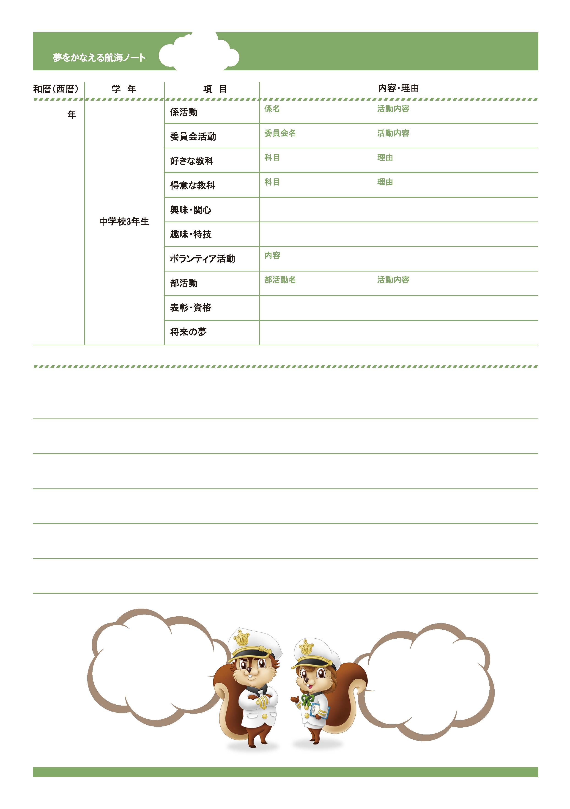
No.35-01
自分の成長を知ろう。
自分のよさを伝えよう。
一目で分かるきみの３年間。小学生時代の履歴書と合わせると、
９年間分の足跡が見えてくるね。完成したら立派な自分史ノートになるんだ。
あの頃のきみを思い出すきっかけが、ぎっしりつまっているぞ。
これまで記入したノートを見て、記入してみよう。
年 組 番

月 日
名前

3

No.35-02
ここに書いてあることは
きみの歴史だね。でもよく見ると、
将来のきみがぼんやり姿を
あらわしているよ。

好きなこと、興味があること、
将来就きたい職業…。
本当だ。
なりたい自分が見えてくるわ。ね。
自己PR 私のよいところ

